http://labolycee.org ÉPREUVES COMMUNES DE CONTRÔLE CONTINU
CLASSE : Première E3C : ☐ E3C1 ☒ E3C2 ☐ E3C3
VOIE : ☒ Générale ENSEIGNEMENT : Enseignement scientifique
DURÉE DE L’ÉPREUVE : 1h

UN DÉCRET QUI FAIT GRAND BRUIT

« À partir d'aujourd'hui, les salles de spectacles, mais aussi les cinémas et les festivals vont devoir limiter le maximum de leur volume sonore, en le baissant de 105 décibels (c'était jusqu'ici la norme) à 102. C'est donc 3 décibels en moins. Cela n'a l'air de rien comme ça, mais cela revient tout de même à diviser par deux l’intensité sonore. 102 décibels, cela reste toutefois encore beaucoup. Beaucoup trop disent certains, des médecins notamment, qui rappellent par exemple qu'un marteau piqueur équivaut à 100 décibels. » (D’après extrait d’un article : https://www.rtl.fr publié le 01/10/2018)

1- À partir du document 1 et de vos connaissances, expliquer pourquoi il est nécessaire de baisser le niveau sonore dans les salles de spectacles. Une réponse argumentée et structurée est attendue.
Document 1. Vues de surface d'une cochlée de chat avant et après des traumatismes auditifs
La cochlée représente la partie auditive de l'oreille interne. On observe une cochlée de chat au microscope électronique à balayage dans différentes conditions.
Partie de cochlée normale  On observe une rangée de cellules ciliées internes (CCI) et 3 rangées de cellules ciliées externes (CCE).  Les cellules ciliées sont toutes visibles. | 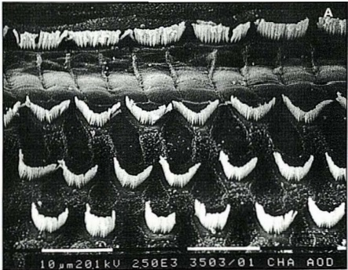  Cils vibratiles des cellules de la CCE | CCI  CCE
Partie de cochlée après une exposition à un son pur de 8 kHz à 120 dB pendant 20 minutes  Les cils vibratiles des cellules ciliées internes sont absents ainsi que certains des cellules ciliées externes | 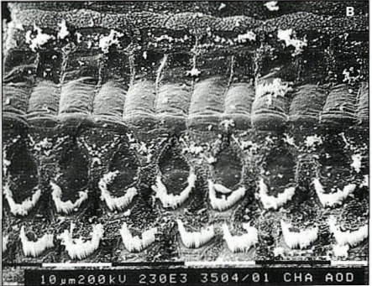 | CCI  CCE
D’après http://www.ipubli.inserm.fr/bitstream/handle/10608/4361/MS_1991_4_357.pdf?sequence=1

2- À partir de vos connaissances et des documents 2, 3 et 4, expliquer les précautions à adopter afin de réduire les risques d’un traumatisme sonore au niveau de l’oreille interne. Une réponse argumentée et structurée est attendue.
Document 2. Effet d’un bouchon d’oreille sur le niveau sonore d’un son au sein de l’oreille interne en fonction de sa fréquence

D’après https://www.lesnumeriques.com/accessoire-audio/risques-auditifs-quelle-protection-auditive-choisir-a3795.html

Document 3. Durées admissibles d’exposition quotidienne au bruit
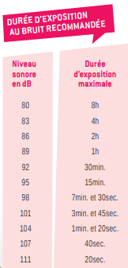
Le document 3 indique la durée admissible d’exposition quotidienne au bruit à différents niveaux d’intensité en décibels (dB). Au-dessous de 80 dB, il n’y a pas de risque de dégradation brutale de l’audition.
D’après https://www.journee-audition.org/pdf/guide-jeunes.pdf

Document 4. Évolution du niveau sonore en fonction de la distance à la scène du concert

3- Louise écoute son groupe de rock préféré et ne veut rien rater du concert dont elle ne connait pas la durée exacte.
Pour cela, elle se met au plus près de la scène à une distance d’environ 1,0 m.
Les mesures effectuées par les techniciens de la salle montrent que le groupe respecte la nouvelle législation en vigueur : le niveau sonore à l’endroit où est Louise est de 101 dB. Pourtant au bout de quelques minutes, Louise ressent une gêne et décide de s’éloigner un peu de la scène.

À partir des documents 3 et 4, déterminer graphiquement à quelle distance de la scène Louise doit se placer pour être sûre de ne subir aucun risque de dégradation brutale de son audition.

